Тема 12. Мистецтво Європи 18 століття.
План
- Особливості розвитку мистецтва Франції 18 ст.
- Мистецтво Англії 17-19 ст
1.1 Особливості розвитку мистецтва Франції 18 ст.
18 ст. в Західній Європі – останній етап тривалого переходу від феодалізму до капіталізму. Мистецтво ставало загальнонаціональним, зверталось не лише до кола витончених поціновувачів, але й до широкого демократичного середовища.
Мистецтво 18 ст. пройшло два етапи. Перший характеризувався видозміною пізніх форм бароко в декоративний стиль рококо. Другий пов’язаний з розвитком просвітницького класицизму, який отримав нові риси.
У 18 ст. Франція на довгі десятиліття перетворюється на центр художнього життя Західної Європи, на законодавця всіх художніх нововведень. Вона стає на чолі всього духовного життя Європи. Відходили в минуле релігійний живопис і канони придворного мистецтва, провідними ставали світські реалістичні і “галантні” жанри. Художники 18 ст. звернулися до інтимних сфер людського життя і почуттів.
В першій половині 18 ст. провідним напрямком у Франції стало рококо.
Рококо – стильовий напрямок першої пол. 18 ст., назва походить від фр. слова, що означає “візерунок з камінців і мушель”. Для рококо характерний відхід від протиріч життя у світ фантазії, міфологічних сюжетів, казкових образів. Характерні світлі тони, відмова від суворої тектоніки і прямих ліній, форми дрібні, ажурні. Все побудоване на асиметрії, яка створює враження неспокою – грайливе, насмішкувате почуття. Але за всім театральним, безтурботним в мистецтві цього напряму приховано немало складного. В ньому вперше проявився стійкий інтерес до зображення тонких інтимних переживань.
Архітектура. Зі згасанням “великого віку”, монументальний архітектурний стиль другої половини 17 ст. змінюється новим художнім напрямом – барвисто-святковим, вишуканим рококо. Архітектура втрачала тенденцію до грандіозних ансамблів, але тяжіння до розкоші набуло інших форм. На зміну замку 17 ст. прийшов міський будинок, отель – невеликий особняк, який оточений зеленню. В особняках вже не було характерної для класицизму єдності вирішення зовнішнього об’єму і внутрішнього простору. Якщо у фасаді отеля збереглися суворість і представницькість, то пропорції ставали легкими, а внутрішнє планування змінювалось. Невеликі за розмірами затишні кімнати, призначені для повсякденного життя, і зали відокремлювались, їх робили різними за формою. Інтер’єр рококо вражає нестримною розкішшю, ювелірною тонкістю обробки. Улюблена овальна форма залів своїми криволінійними обрисами знищує конкретну визначеність стіни, а система декорацій позбавляє матеріальності. Всі переходи і грані закруглюються. Світлий камінь приглушених тонів, ніжно-рожеві, блакитні і білі шпалери, витончені різьблені панелі посилюють враження легкості і життєрадісності. Приклад таких особняків – Отель Субіз – архітектор Жермен Боффран.
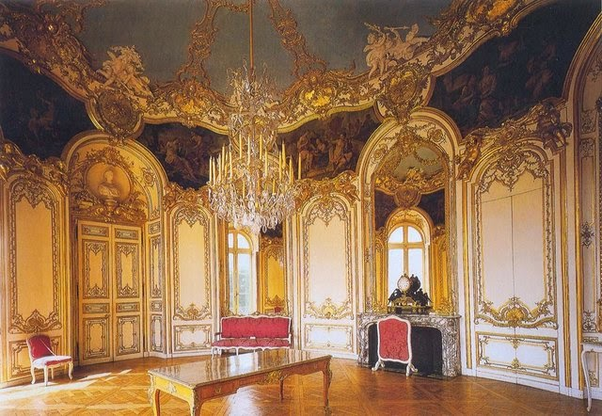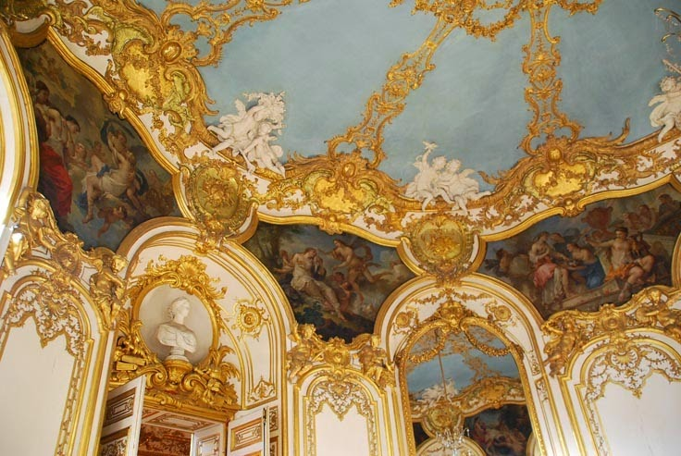
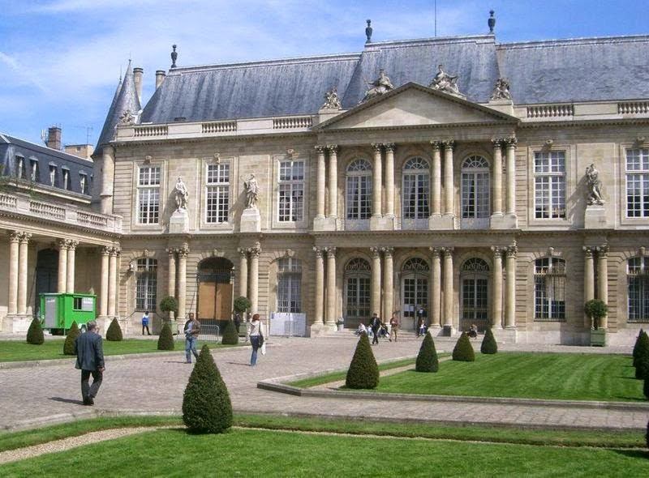
Отель Субіз
В середині 1750-х стиль рококо почали критикувати за манірність, чуттєвість і ускладненість композиції. Вплив раціоналістичних просвітницьких ідей найшвидше проявився в архітектурі. Увагу архітекторів приваблювали строгість і спокій, головним чином ордерної давньогрецької архітектури. Модним стає класицизм. Класичні традиції використовував у своїй творчості архітектор Ж.А. Габріель. Він спроектував палац Малий Тріанон у Версалі. Найзначніше творіння Габріеля – площа Людовіка ХV в Парижі (тепер площа Згоди).
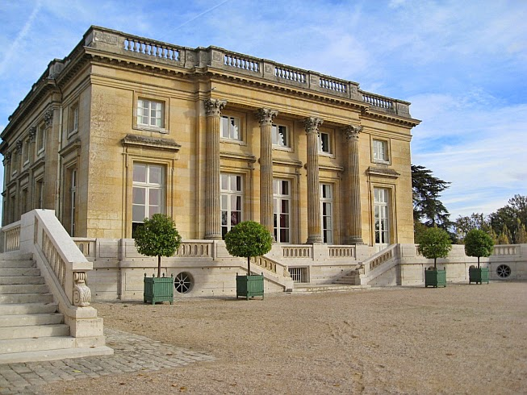
Ж.А. Габріель Малий Тріанон

Живопис. В тому ж напрямі, що й архітектура, еволюціонував і французький живопис: традиція парадного, суто академічного, стилю поступово втрачала значення. З кінця 17 ст. поширився суто декоративний живопис, виник інтерес до колориту, в ньому помітний вплив венеціанців, Рубенса, голландських майстрів. Живопис рококо, тісно пов’язаний з інтер’єром отеля, отримав розвиток в декоративних і станкових формах. В розписах плафонів, стін, в гобеленах переважали пейзажі, міфологічні і сучасні галантні теми, що зображали інтимний побут аристократії, пасторальний жанр (пастушачі сцени), ідеалізований портрет. Образ людини втрачає самостійне значення. Фігура перетворювалась в деталь орнаментального оздоблення інтер’єру. Художникам рококо були властиві тонка культура кольору, вміння будувати композицію цільними декоративними плямами.
Одночасно з розвитком живопису рококо посилювалась роль реалістичного напряму, досягли розквіту портрет, натюрморт, побутовий жанр, пейзаж.
Провісником рококо в мистецтві і явищем глибоким, яке не вкладається в рамки жодного стилю, був Антуан Ватто (1648-1721) – творець галантного жанру, інтимного живопису настрою. Його творчість розквітла в роки перелому, на роздоріжжі французького мистецтва 18 ст. Мистецтво Ватто, тонкого спостерігача життя, часто приймало романтичне забарвлення. Разом з тим в ньому звучали то скептичні, іронічні, то песимістичні інтонації. В картинах і чисельних малюнках проходить широке коло характерних типів, спостережень життя. Це мандрівне населення Франції, босі селяни, ремісники , подорожуючі музиканти, солдати, актори і як контраст до них – світські дами та кавалери. Він в будь-якому з мотивів знаходив неповторну чарівність. Він відкрив красу ефемерності, стверджував поетичну цінність неповторного, миті.
Антуан Ватто прожив 37 років, походив з провінції. Навчався у провінційних художників-декораторів, які писали афіші для пересувних театрів. У 18-ти річному віці потрапляє до Парижу, де починає формуватись його стиль. В 1704 р. вступає в Академію мистецтв, звідки виходить як художник-баталіст. Проявляється своєрідно: малює не пік бою, а відпочинок війська. Цим започатковує “галантні святкування”. Ранні твори – “Бівуак”, “Савояр”.
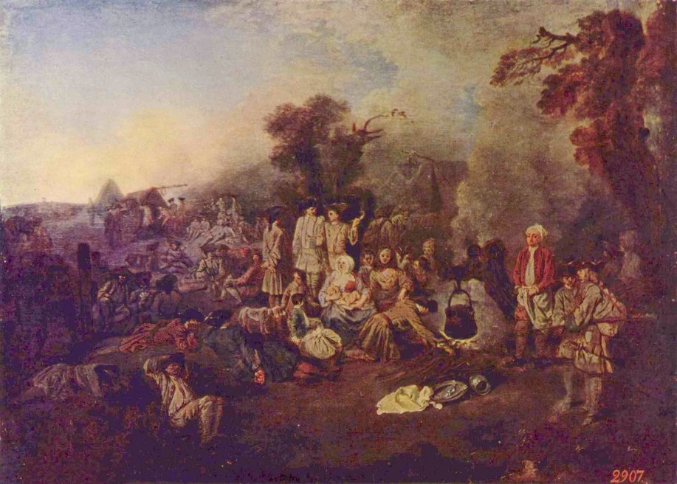
А.Ватто "Бівуак"
Творча зрілість - 1710-1717 рр. К.Жилло, його вчитель, породив в ньому інтерес до театру, театральних тем, розвиваючи їх співставленням характерів і почуттів. Він зображав паради і виходи акторів до публіки: “Актори італійської комедії”, “Кохання на італійській сцені” та ін. Але головна тема Ватто – це, так звані, галантні свята – аристократи в парку, які танцюють, розважаються; живопис, в якому ніби немає дії, сюжету – сцени безтурботного життя передані з витонченою грацією. Все це побачено ніби збоку тонким, дещо іронічним спостерігачем: “Капризуля”, “Свято кохання”. Колорит Ватто побудований на нюансах сірих, коричневих, блідо-бузкових (завжди змішаних) тонів. Як в кольорі дані всі відтінки тонів, так в зображенні дані найтонші відтінки любовного почуття. Одна з найбільших картин – “Відплиття на острів Кіферу”. Кавалери і дами вирушають на острів кохання. Але все це не любов, а гра в любов, театр. Театральність характерна для всього мистетцва18 ст. і для Ватто особливо. Неодноразово писав він акторів – “Жиль”. Пейзаж у Ватто також вигаданий, театральний. До кращих творів належить вивіска антикварної крамниці – “Крамниця Жерсена”. В ній автор хотів сказати, яка коротка слава, влада, життя, а вічне тільки мистецтво.
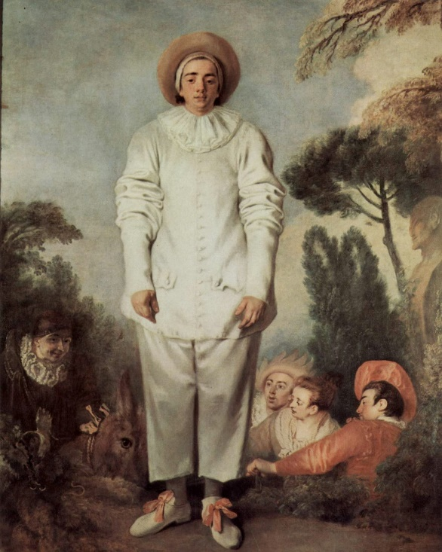
А.Ватто "Жиль"
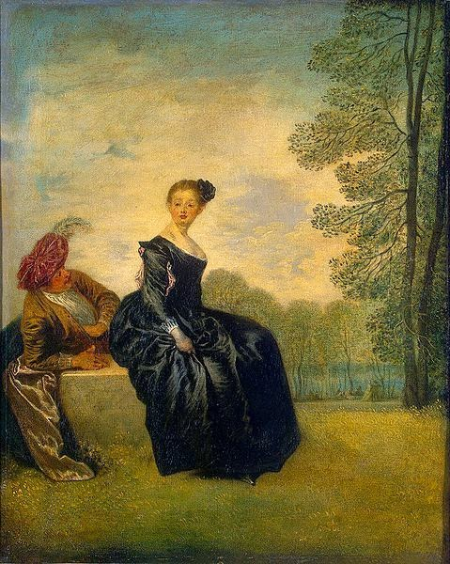
А.Ватто "Капризуля"
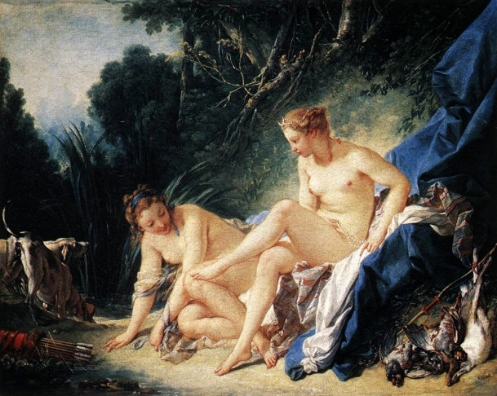

Ф.Буше "Купання Діани"
Мистецтво Ватто і Буше продовжив блискучий майстер, художник рідкісного таланту і фантазії – Жан Оноре Фрагонар. Головними перевагами його живопису були світло і повітря. Важко сказати в яких жанрах не працював художник. Це і галантні свята, побутові картинки, ідилічні сімейні сцени, натюрморти. “Щасливі можливості гойдалки”, “Поцілунок крадькома” демонструють реалістичну майстерність Фрагонара.
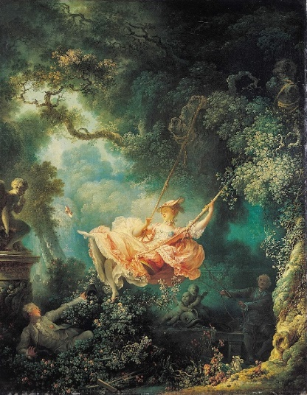
Ж.О.Фрагонар "Гойдалка"
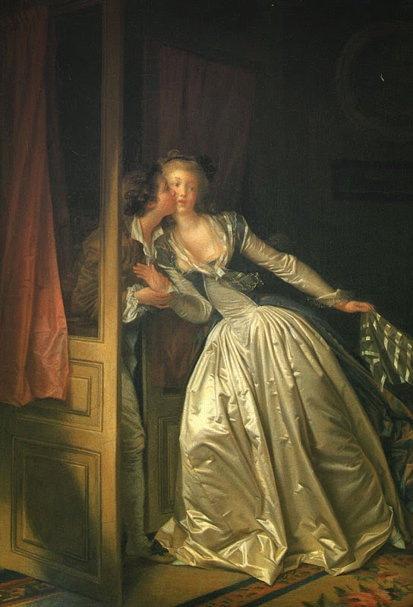
Ж.О.Фрагонар "Поцілунок крадькома"
З 40-х років 18 ст. у Франції почалася епоха Просвітництва, визначені етичні та естетичні принципи якого спрямували мистецтво в нове русло. В цьому руслі розвивалась творчість Жана-Батіста Сімеона Шардена (1699-1779). Це великий реаліст, не отримав академічної освіти. Робота з натури була основою його творчості. Він знаходив поезію в дрібницях домашнього побуту. В “низьких”, з точки зору Академії, мистецьких жанрах Шарден досяг досконалості. Центральна тема Шардена – натюрморт, це в нього світ домашніх, обжитих людиною речей, які стали частиною сфери почуттів і думок. В ранніх натюрмортах захоплюється декоративними ефектами – “Скат”. В пору зрілості досяг класичної ясності композиції, скупо відбирав предмети, прагнув в кожному виявити суттєве – структурну форму, матеріальну характерність: “Натюрморт з зайцем”. На його полотнах з’явились кошики, глеки, пляшки, овочі, фрукти, бита звірина. Найчастіше його композиції розгорнуті по горизонталі, невимушено вільні, але в них відчувається внутрішня закономірність, побудованість. Маси і кольорові плани врівноважені: “Атрибути мистецтва”, “Мідний бак” – культ домашнього вогнища. Часто Шарден не змішуючи фарби на палітрі, накладав їх окремими мазками на полотно. Він враховував їхній вплив один на одного при розгляді з деякої відстані.
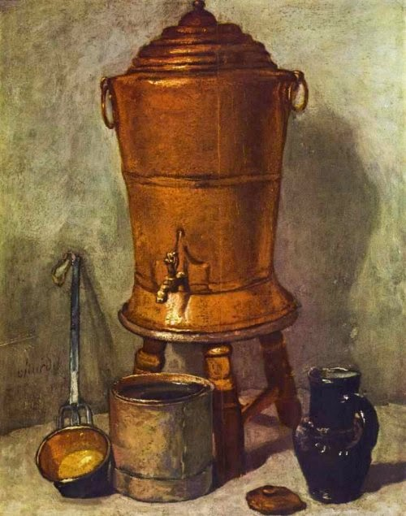
Шарден "Мідний бак"
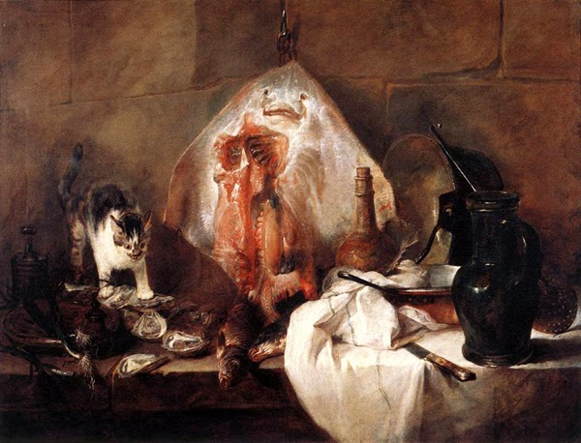
Шарден "Скат"
1740-ві – період розквіту жанрового живопису Шардена. Відтворив устрій життя третього стану. В затишних інтер’єрах він зображає скромних матерів, які сповнені турботами по господарству, доглядом за дітьми; дітей зосереджено тихих. Тут панують здорові моральні засади: “Картковий будиночок”, “Молитва перед обідом”, “Прачка” – поетична краса повсякденності.
1770-ті звернувся до портрету. Заклав основу нового його розуміння. Його приваблювали “люди серця”, він розкривав інтимний світ людини, створив тип представника третього стану: “Автопортрет з зеленим козирком” – це шедевр пастельної техніки, в якій Шарден працював в кінці життя.
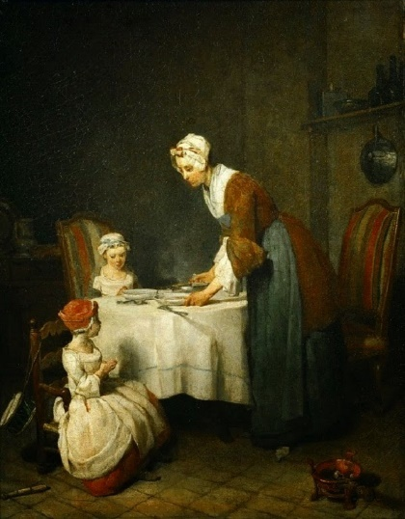
Шарден "Молитва перед обідом"
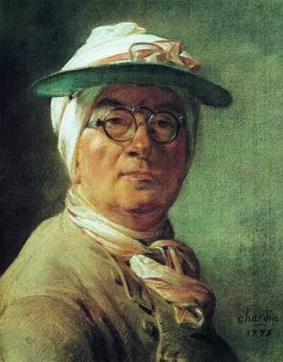
Шарден "Автопортрет з зеленим козирком"
Новий розквіт класицистичного живопису припадає на другу половину 18 – першу чверть 19 ст. і стосується в першу чергу творчості Жака Луї Давида (1748-1825). Класицизм цього часу носив назву революційного або просвітницького. Антична ідея про те, що людина – результат суспільного виховання і необхідним чином освічена, вона взмозі створити і підтримувати правильний громадянський порядок, актуальна для філософії середини 18 ст. Доктрина просвітницького класицизму, з одного боку, була заснована на правилах і „священних” традиціях минулого, але, з іншого боку, епоха Просвітництва бажала бачити, в обраних для картин сюжетах, прямі аналогії сучасним ідеям. Жак Луї Давид щасливо поєднав у своїй творчості обидві сторони просвітницького класицизму.
В 1784 р. Давид написав „Клятву Гораціїв”, відобразивши в сюжеті античної історії події свого часу. В картині ефектно передана рішучість братів Гораціїв йти в бій за свою батьківщину – в єдиному пориві вони всі троє виступили вперед, викинувши руки в римському військовому привітанні на зустріч батькові, що протягує їм зброю. Монументальність сцени, що концентрує увагу на громадянському самозреченні батька та синів, підкреслює, що самопожертвування є найдосконаліше в природі людини. Драма особистого і суспільного повинна вирішуватись на користь останнього.
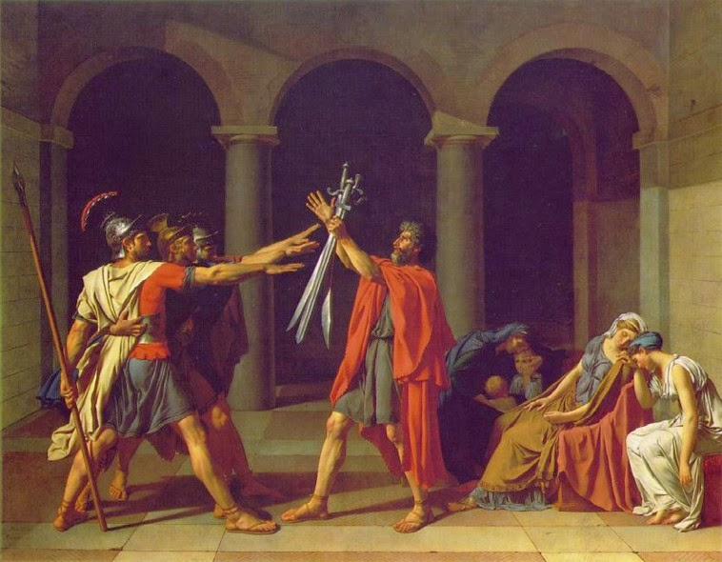
"Клятва Гораціїв"
Полотно „Смерть Марата” було засноване на реальних подіях.
Протягом всіх революційних років Давид пише портрети сучасників, звернувшись до жанру, що був надзвичайно значний для Просвітництва.
Майстра цікавить психологічний стан моделі, її соціальне положення. Давид був придворним живописцем Наполеона Бонапарта. Він створив такі картини, як „Коронування імператора Наполеона І та імператриці Жозефіни”, „Присяга армії Наполеону після роздачі Орлів на Марсовому полі у грудні 1804 р.”, портрети імператора.
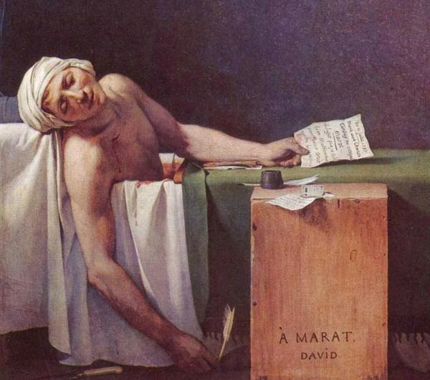
"Смерть Марата"
Скульптура з початку 18 ст. розвивалась в залежності від принципів убранства рококо, втрачала монументальність. Пластичне начало поступилося місцем живописному. Моделювання – м’яке, використовують всі можливості передачі найтонших переходів світлотіні. З середини 18 ст. відбувся поворот до реалізму, який супроводжувався пошуками героїчних образів, зверненням до античності.
Жан-Антуан Гудон (1741-1828) – творець французького громадського портрету. Багатогранність характеристик, психологізм, сувора правда і віра в людину відзначають створені ним скульптурні портрети видатних людей свого часу. Герої Гудона дійові, цілеспрямовані, живуть напруженим життям. Похмурим, з гарячковим поглядом постає Руссо; ніби прислуховується, готовий вступити в розмову Дідро; Мірабо з гордовитим поглядом.
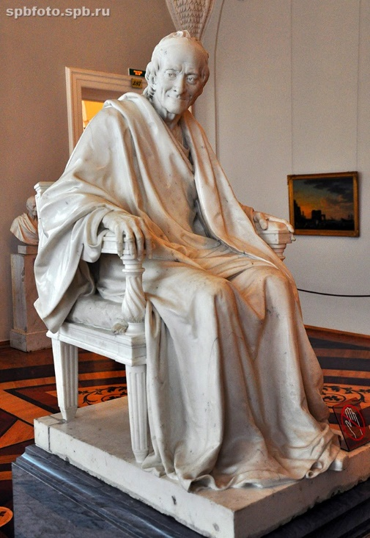

Шедевр Гудона – мармурова статуя 84-річного Вольтера. Пірамідальна побудова композиції надає їй монументальної врівноваженості. Здалеку Вольтер здається заглибленим в роздуми. В рисах обличчя - сліди втоми. При наближенні до нього образ різко змінюється. Вольтер повний напруженої експресії. За складками одягу, в нервових руках, відчувається поривчастий рух. Обличчя повне внутрішнього вогню, осяяне іронічною посмішкою. Вражає сила гострого погляду. Образ Вольтера, гіганта людської думки, виростає до узагальнення епохи. В цілому статуя перетворюється в гімн людському інтелекту, проголошує перемогу безсмертного духу над слабким тілом.

  - Мистецтво Англії кінець 18-початок 19 ст.
Події суспільно-політичного та економічного життя Англії XVIII - початку XIX ст. мали як пряме, так і непряме вплив на англійську культуру, насамперед на повну духу бунтарства романтичну поезію Байрона і Шеллі і їх попередників, на розвиток англійської соціального роману Діккенса, Теккерея, сестер Бронте.
Англійське мистецтво останньої чверті XVIII - першої третини XIX століть вливається у світове мистецтво зі своїм власним, чітко вираженим національним обличчям, своїм сприйняттям дійсності, світоглядом і своєю формальною системою. На межі XVIII і XIX ст. найцікавіші досягнення англійської образотворчого мистецтва лежать в жанрі пейзажу, насамперед акварельного. Саме в пейзажі живопис Англії випередила континентальну Європу. Реальні зв'язку з живописом континенту втілював Бонінгтон Річард Паркс (1801 - 1828), який навчався в Парижі у Гро, який товаришував з Делакруа і відобразив в акварелях види Нормандії і Парижа. Бонінгтон був ініціатором великого альбому літографій, що зображують старі міста Франції, - колективної праці багатьох художників під назвою "Мальовничі подорожі". Він залишив прекрасні по малюнку і класично строгі з живопису пейзажі Франції ("Партер у Версалі", 1826), Італії, особливо Венеції.
Безсумнівно, найістотніший вплив на живопис XIX ст. з англійських художників надав Джон Констебл (1776-1837). Син мірошника з Суффолка, Констебл ніколи не був в інших країнах і вивчав лише ту живопис, яку міг бачити у себе на батьківщині. Особливу його захоплення викликав Клод Лоррен, і деякі ранні речі Констебла навіяні пейзажами французького классициста ("Дедхемская долина", 1802). З вітчизняних майстрів йому ближче всього був Гейнсборо. Готичні собори, види містечка Солсбері, морський берег у Брайтоні, його рідна річка Стур, луки, пагорби, долини, млини і ферми його "улюбленої старої, зеленої Англії" - все це передано констебль достовірно-конкретно, але, крім того, так, що глядач відчуває свіжість вітру, прохолодну тінь, залите сонцем простір, звук падаючої води і стрімкість мчать хмар або дощових хмар. Констебл досягав майстерною передачі швидко змінюваних ефектів освітлення, відчуття свіжості зелені, життя кожного предмета як би на очах глядача завдяки тому, що одним з перших став писати етюди на пленері, на відкритому повітрі, випередивши таким чином в пошуках надзвичайною свіжості колориту і безпосередності враження художників французької школи ("Собор в Солсбері з саду єпископа", 1823 (див. кольорову вклейку); "Телега для сіна", 1821; "Стрибаюча кінь", 1825). Скромні за розмірами пейзажі Констебла близькі до етюдів з натури, а етюди мають самостійне значення, хоча багато з них призначалися для якоїсь великої картини ("Вид на Хайгет з Хемпстедскіх пагорбів", бл. 1834). Передача миттєвого стану природи додає кожному з них особливу принадність незавершеності і гостроти. Сам художник писав про себе: "Можливо, жертви, які я приношу заради світла і яскравості, занадто великі, але ж вони головне в пейзажі". І далі: "Моє мистецтво ніколи не намагається полестити імітацією, нікого не догоджає гладкістю листи, нікому не догоджає скрупульозністю виконання".
Картини Констебла на паризьких виставках 1824 і на 1825 рр. з'явилися подоланням одкровенням для французьких романтиків. Делакруа писав у щоденнику: "Констебл говорить, що перевага зеленого кольору сто полів досягається поєднанням безлічі зелених фарб різних відтінків ... Те, що він говорить тут про зелені полів, примінити до всякого іншого кольору". Червоно-коричневі і сріблясті тони Констебла нагадують своєю маестро венеціанців. Поєднуючи зелене з білилами, він умів передати вологість зелені, на якому начебто виблискують краплі роси.
Констебл не отримав істинного визнання на батьківщині. Першими оцінили його французькі романтики, з якими Констебла зближувала щирість у вираженні почуттів і спільність деяких технічних прийомів.
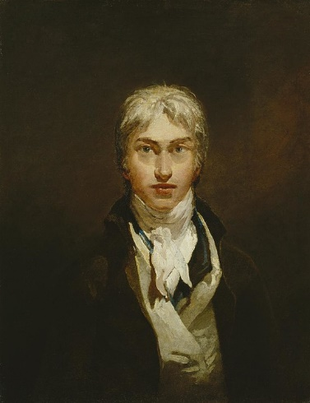
Типовим романтиком скоріше можна назвати іншого англійського пейзажиста - Джозефа Меллорда Вільяма Тернера (1775-1851), з його гігантськими барвистими полотнами, повними світлових ефектів. На відміну від Констебла до Тернеру визнання прийшло рано. З 11 років він став виставляти свої акварелі у цирульні батька, копіювати і розфарбовувати естампи, з 15 років - брати участь у щорічних виставках Королівської академії мистецтв. У 1802 р він вже академік, в 1809 - професор в академічних класах. "Все йому далося відразу і назавжди", - писав В. Н. Петров. Але це не зовсім так. Життя його сповнена загадок. Він був відлюдник, дивний, вів життя відлюдника, анахорета і в свої численні подорожі часто виїжджав таємно, раптово. Останній раз він зник з дому в 1851 р Йому було 76 років, коли родичі розшукали його в лондонському передмісті
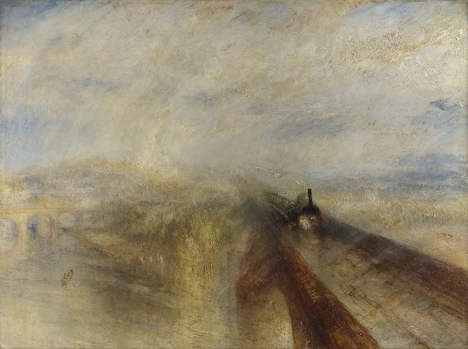
Вільям Тернер. Дощ, пар і швидкість. Лондон, Національна галерея
під чужим ім'ям, вже вмираючим. Він був майже сліпий, тому що, як кажуть його біографи, подовгу сидів у пітьмі, щоб "краще побачити сонячний захід на Темзі".
Біографічні відомості про художника мізерні, зате спадщина його величезне, більше 21 тисячі творів на історичні, міфологічні, жанрові сюжети, але головне - пейзажі. Тернер ретельно вивчав природу, але "йому були потрібні лише деякі сторони видимої реальності, від якої могла б відштовхуватися його фантазія, що створює краєвид, існуючий тільки у Тернера". Стихією Тернера було море, насичене вологою повітря, рух хмар, зліт вітрил, що вирують природні сили - від феєричних сніжних ураганів до лютих морських бур ("Аварія корабля", 1805). Передача світла і повітря, фантастичних світлових ефектів, що виникають у вологій атмосфері, була головним його завданням ("Морозноеутро", 1813). Не випадково він став майстром акварелі - техніки, настільки улюбленої англійськими художниками (види Венеції, швейцарські пейзажі). Його цікавили повітряна атмосфера, миттєві зміни в природі, то impression - враження від світла і повітря, пошук передачі якого через кілька десятків років захопить ціле покоління живописців. Предмети в системі Тернера поступово перетворюються в барвисте пляма і служать лише матеріалом для колористично-декоративного побудови. У цій "безпредметності" - основа Тернерівська декоратівізма. З 1740-х рр. у творчості Тернера намічається внутрішню кризу, відбувається певний занепад: розм'якшення форми, дисгармонія кольору. Констебл говорив про цей період художника, що Тернер пише "підфарбованим паром".
Англійські пейзажисти стали відомі на континенті на зорі найзапекліших битв академістів з романтиками. Їх смілива вільна мальовнича техніка, виражена у кожного по-своєму, їхній інтерес до природи мали величезний вплив на мистецтво XIX ст.
Романтичний напрямок в англійській графіку знайшло вираження у творчості Вільяма Блейка (1757-1827), не тільки найбільшого поета, а й оригінального художника, в основному гравера і рисувальника. Ілюстрації до Данте, Мільтону, до Біблії, власним поетичним творам - це похмурі фантазії зі складними алегоріями, релігійно-містичними символами, що відображають філософію творчості художника, його трагічне світовідчуття.
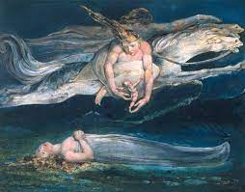
Вільям Блейк. Жалість. Лондон, галерея Тейт
Зовсім в іншому "ключі" працював англійський скульптор і малювальник Джон Флаксман (1755-1826), що представляє классицистическое напрямок в англійському мистецтві. У своїх строгих і вишуканих контурних малюнках до Гомера і Данте він виходив з традицій грецької Вазова живопису.
Імена Блейка і Флаксмана в графіку, а головне - живопис пейзажистів визначили "обличчя" англійського мистецтва першої половини XIX ст. Щоб більше не повертатися до проблем англійського мистецтва, скажімо, кілька забігаючи вперед в часі, що в науці незаслужено довго побутувало уявлення про якийсь застої англійського мистецтва в вікторіанський період (друга половина XIX ст.), Коли панувало яке офіційне академічне мистецтво, або вульгарний міщанський жанр, а в портреті і пейзажі варіювалися одні й ті ж обридлі прийоми. Разом з тим цей час дало такі імена, як Форд Медокс Браун (1821 - 1893), якого недарма називали "Гольбейном XIX століття", і такі творчі об'єднання, як "прерафаелітской братство". Медокса Брауна пов'язують з цим об'єднанням, хоча, строго кажучи, він не входив до нього. Прерафаеліти, однак, оголошували його своїм головою, і він був близький з ними. Медокс Браун писав в основному історичні та релігійні картини ("Чосер при дворі Едуарда III", 1845-1851; "Лір і Корделія", 1849), але справжнім одкровенням для сучасників стали два його твори жанрового характеру: "Прощання з Англією" (" Останній погляд на Англію ", 1852-1855), присвячене злободенного сюжетом (люди розлучаються з батьківщиною в пошуках кращої долі), і" Труд "(1852-1865) - на тему не менш актуальну в самій розвиненій промисловій країні Європи, в якому художник не тільки зобразив людей праці (як це зробив Курбе в "каменотеси" або Менцель в "залізопрокатного заводі"), а протиставив їх дозвільним багатіям.
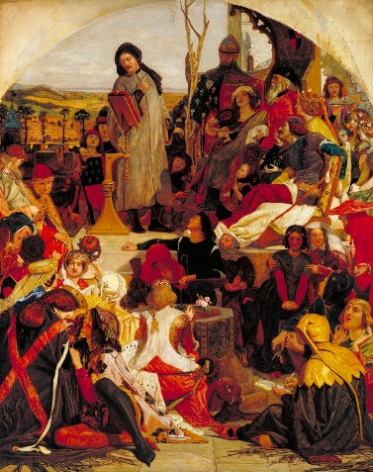
Форд Медокс Браун. Чосер при дворі Едуарда III. Лондон, галерея Тейт
"Братство прерафаелітів" виникло в 1848 р Художників-прерафаелітів об'єднувало насамперед схиляння перед мистецтвом майстрів раннього італійського Відродження: Гоццолі, Ліппі, Фра Анжеліко, Боттічеллі, тобто до Рафаеля (звідси й назва: лат. prae - перед), але також і неприйняття сучасної цивілізації, безликості сучасного мистецтва. Багато що їх ріднило з романтиками: любов до середньовічної старовини, легенди, перекази. Вони виступали за високоморальні підвалини мистецтва. У прерафаелітів був свій ідеолог - художній критик Джої Рескін (1819-1900), проголошував ідеї морального і художнього виховання в дусі "релігії і краси".
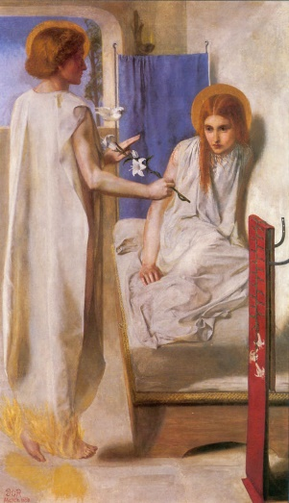
Данте Габріель Россетті. «Ессе ancilla Domini" (Благовіщення). Лондон, галерея Тейт
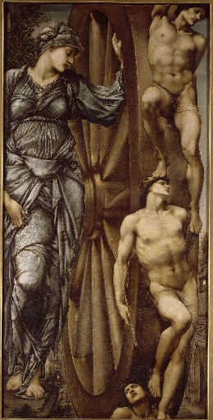
Едвард Берн-Джонс. Колесо фортуни. Париж, музей Орсе
Кожен із художників "Братства прерафаелітів" був індивідуальністю, і незабаром кожен з них, як це нерідко буває, пішов своїм шляхом, не задовольняючись стилізацією мистецтва Кватроченто.
Найбільші успіхи прерафаелітів лежать не в живопису, а в декоративному мистецтві, в художньому оформленні книги. У 1860-1880-х рр. поет, художник і громадський діяч Вільям Морріс (1834-1896) слідом за Рескін почав боротьбу з знеособлення в декоративному мистецтві, неминучим при машинному виробництві. Звертаючись до естетики середньовічного ручної праці, Морріс організував художньо-промислові майстерні виготовлення меблів, шпалер, шпалер, тканин, вітражів, виробів зі скла і металу і ін., Рисунки для яких крім нього виконували деякі прерафаеліти (наприклад, Берн-Джонс, використовуючи улюблені їм середньовічні лицарські та релігійні сюжети і мотиви).
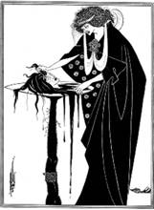
Обрі Бердслей. Нагорода танцівниці. Ілюстрація до п'єси О. Уайльда "Саломея"
Стилізаторство прерафаелітів багато в чому передбачило стиль модерн рубежу століть. Вплив цих художників позначилося і на графіку цього періоду: мистецтво Обрі Бердслея (1872-1898), витончене до химерності, вишукане до збоченості, безсумнівно, відштовхувалася від символіки і прийомів прерафаелітів, відрізняючись від них, однак, найвищим професійним рівнем.

